第二次单元章节考核
要求：
（1）要求动态通过键盘在对话框或命令行输入，而后显示结果（输入输出用scanner或system.in），本次考试的输入不要采用JOptionPane的输入方式；
（2）程序检查过后点“提交”按钮，然后关机，走人！
注意：
（1）严格按照输入、输出的要求，否则一律0分，补考！！！

题目如下：
1.写出菲波拉契数列自底向上的非递归动态规划算法或自顶向下的递归动态规划算法（备忘录方法）。
输入：输入一个数字。
输出：输出为Fibonacci数列的值。
示例：输入：5 ，输出：8

Fibonacci数列可以递归地定义为：
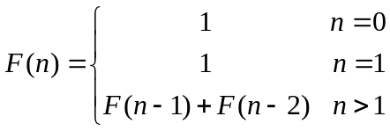
#include <iostream>
using namespace std;
const int N = 100;
int f[N];
/*int fibonaccif(int n)//非递归
{
int f1 = 1, f2 = 1, f3;
if (n == 0 || n == 1)return 1;
for (int i = 2; i <= n; i++)
{
f3 = f1 + f2;
f1 = f2;
f2 = f3;
}
return f3;
}*/
int fb(int n)
{
int t;
if (f[n] !=0) return f[n];
if (n == 0 || n == 1) t = 1;
if(n>1)t = fb(n - 1) + fb(n - 2);
return f[n]=t;
}
int main()
{
int n;
/*for (int i = 0; i < N; i++)
{
f[i] = 0;
}*/
cin >> n;
int sum = fb(n);
cout << sum << endl;
return 0;
}
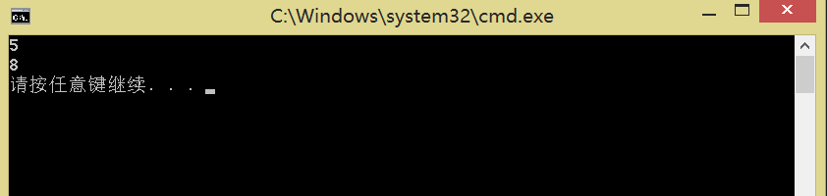
2. 写出矩阵连乘的自底向上非递归的动态规划算法或自顶向下递归的动态规划算法（备忘录方法）。
输入：先输入矩阵连乘的个数n，然后依次手动输入（不能随机生成！）矩阵的维数pi（数字）。注意，6个矩阵，需输7个维数值。
输出：矩阵连乘的次序，如：((A1(A2A3))((A4A5A6))。
示例：输入：6 30 35 15 5 10 20 25，输出：((A1(A2A3))((A4A5)A6))

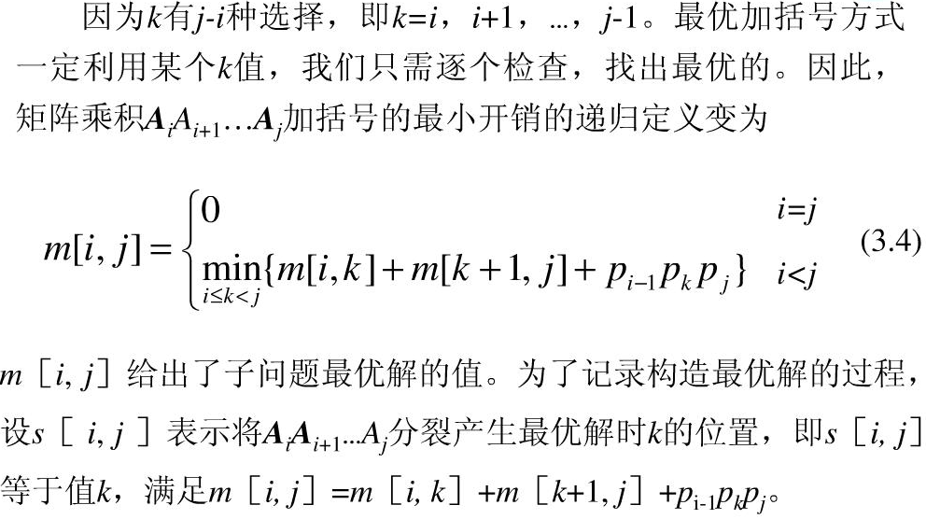

非递归
#include <iostream>
using namespace std;
#define MAX 100
int m[100][100];//i-j最少乘次数。
int s[100][100];//记录断开位置。
int MatrixChain(int p[], int n)
{
int i, j;

for (i = 1; i <= n; i++)
{
m[i][i] = 0;
}
for (int r = 2; r <= n; r++)
{
for (i = 1; i <= n - r + 1; i++)
{
j = i + r - 1;
m[i][j] = m[i + 1][j] + p[i - 1] * p[i] * p[j];
s[i][j] = i;
for (int k = i + 1; k <j; k++)
{
int tmp = m[i][k] + m[k + 1][j] + p[i - 1] * p[k] * p[j];
if (tmp < m[i][j])
{
m[i][j] = tmp;
s[i][j] = k;
}
}
}
}
return m[i][j];
}

void Traceback(int i, int j)
{

if (i == j)
{
cout << "A" << i;
return;
}
else
{
cout << "(";
Traceback(i, s[i][j]);
Traceback(s[i][j] + 1, j);
cout << ")";
}
}

int main()
{

int p[100];
int n;
cin >> n;
for (int i = 0; i <= n; i++)
cin >> p[i];
int b = MatrixChain(p, n);
Traceback(1, n);
cout << endl;
return 0;
}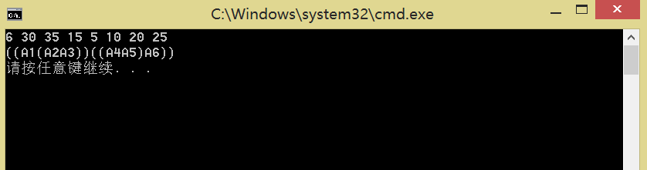
递归方法：
#include <iostream>
using namespace std;
int s[100][100];
int RMC(int i, int j, int p[])
{
if (i == j)return 0;
int u = RMC(i, i, p) + RMC(i + 1, j, p) + p[i - 1] * p[i] * p[j];
s[i][j] = i;
for (int k = i + 1; k < j; k++)
{
int t = RMC(i, k, p) + RMC(k + 1, j, p) + p[i - 1] * p[k] * p[j];
if (t < u)
{
u = t;
s[i][j] = k;
}
}

return u;
}
void Print(int i, int j) {
if (i == j) {
cout << "A" << i;
return;
}
else {
cout << "(";
Print(i, s[i][j]);
Print(s[i][j] + 1, j);
cout << ")";
}
}
int main()
{
int p[100];
int n;
cin >> n;
for (int i = 0; i <= n; i++)
cin >> p[i];
int u = RMC(1, n, p);
Print(1, n);
cout << u;
}

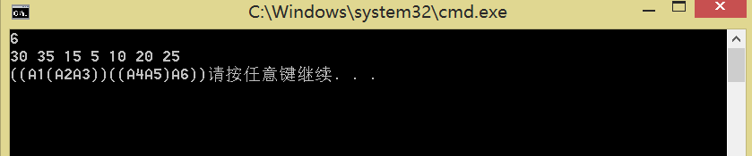
3. 写出0-1背包问题的自底向上非递归的动态规划算法。
输入：首先输入物品的个数n，然后输入背包的容量c，再依次输入每个物品的重量wi，最后依次输入每个物品的价值vi。注意：所有值都不能随机生成！！！
输出：物品的选择向量。如：(1,0,0,1,1)等。
示例：输入：4 5 2 1 3 2 12 10 20 15输出：1 1 0 1或（1,1,0,1）

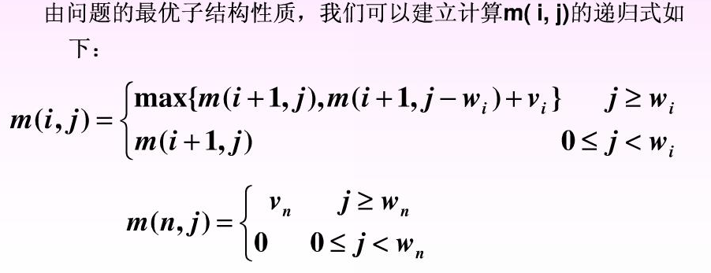
#include <iostream>
using namespace std;
int m[100][100];//状态表
int Min(int a, int b) {
return a < b ? a : b;
}
int Max(int a, int b) {
return a > b ? a : b;
}
void knapsack(int v[], int w[], int c, int n) {
//初始化
int iMax = Min(w[n] - 1, c);
for (int i = 0; i <= iMax; i++)
m[n][i] = 0;
for (int i = w[n]; i <= c; i++)
m[n][i] = v[n];

for (int i = n - 1; i > 1; i--) {
iMax = Min(w[i] - 1, c);
for (int j = 0; j <= iMax; j++)
m[i][j] = m[i + 1][j];
for (int j = w[i]; j <= c; j++)
m[i][j] = Max(m[i + 1][j], m[i + 1][j - w[i]] + v[i]);
}
m[1][c] = m[2][c];
if (c >= w[1])
m[1][c] = Max(m[1][c], m[2][c - w[1]] + v[1]);
}
void traceback(int w[], int c, int n, int x[])
{
for (int i = 1; i < n; i++)
if (m[i][c] == m[i + 1][c])
x[i] = 0;
else {
x[i] = 1;
c -= w[i];
}
x[n] = (m[n][c] > 0) ? 1 : 0;
}
int main()
{

int n; //物品个数
int c; //背包容量
cin >> n >> c;
int w[105]; //物品重量
for (int i = 1; i <= n; i++)
cin >> w[i];

int v[105]; //物品价值
for (int i = 1; i <= n; i++)
cin >> v[i];

knapsack(v, w, c, n);
int x[105]; //生成解
traceback(w, c, n, x);

for (int i = 1; i <= n; i++)
cout << x[i] << " ";
for (int i = 0; i <= n; i++){
for (int j = 0; j <= n; j++)
{
cout << m[i][j]<<" ";

}
cout << endl;
}
return 0;
}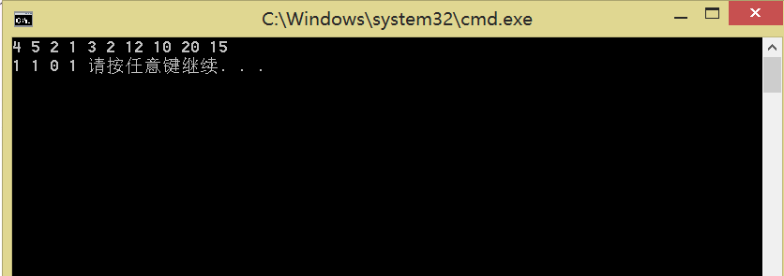
4. 写出最优二叉搜索树的自底向上非递归的动态规划算法。
输入：首先输入结点的个数n，再依次输入搜索成功的概率bi，最后依次输入搜索失败的概率aj。注意：所有值都不能随机生成，且只输入整数（概率×100）！！！
输出：最优二叉树的结构。
示例：输入：5 15 10 5 10 20 5 10 5 5 5 10，输出：
S2是根
S2的左孩子是S1
S2的右孩子是S5
S5是根
S5的左孩子是S4
S4是根
S4的左孩子是S3

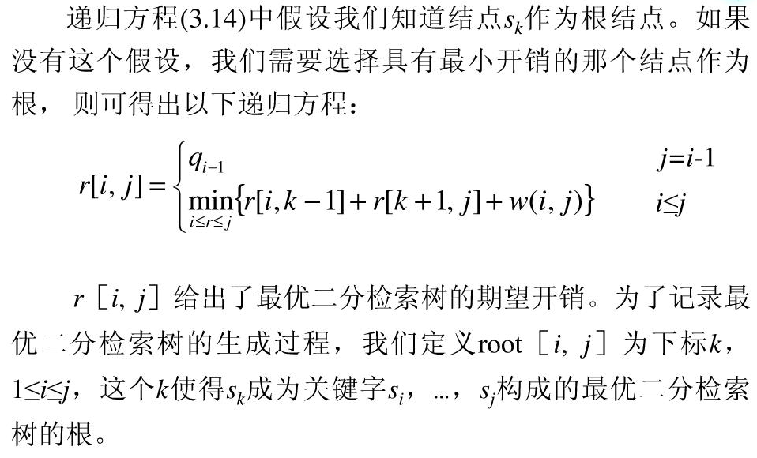
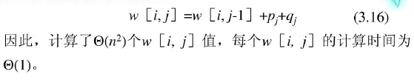
#include<iostream>
using namespace std;

int n;
int b[100], a[100];
int s[100][100], w[100][100], m[100][100];//s保存根节点，

void obst(int n, int b[], int a[])
{
for (int i = 0; i <= n; i++)
{
w[i + 1][i] = a[i];
m[i + 1][i] = 0;
}
for (int r = 0; r<n; r++)
{
for (int i = 1; i <= n - r; i++)
{
int j = i + r;
w[i][j] = w[i][j - 1] + a[j] + b[j];
m[i][j] = m[i + 1][j];
s[i][j] = i;
for (int k = i + 1; k <= j; k++)
{
int t = m[i][k - 1] + m[k + 1][j];
if (t<m[i][j])
{
m[i][j] = t;
s[i][j] = k;
}
}
m[i][j] += w[i][j];
}
}
}

void T(int i, int j)
{
if (j>i)
{
int root = s[i][j];
cout << "s" << root << "是根" << endl;
if (s[i][root - 1]>0)
{
cout << "s" << root << "的左孩子是s" << s[i][root - 1] << endl;
}
if (s[root + 1][j]>0)
{
cout << "s" << root << "的左孩子是s" << s[root + 1][j] << endl;
}
T(i, root - 1);
T(root + 1, j);
}
}

int main()
{
cin >> n;

for (int i = 1; i <= n; i++)
{
cin >> b[i];
}
for (int i = 0; i <= n; i++)
{
cin >> a[i];
}
obst(n, b, a);
T(1, n);//最优解
return 0;
}

